Ime i prezime __________________________________________________ Ocjena ___________________

1. Male predmete možemo nacrtati u prirodnoj veličini. ***DA NE***
2. Crtež predmeta gledanog odozgo nazivano plan. ***DA NE***
3. Planovima mjesta često se služe doktori. ***DA NE***
4. Objekti na planu prikazuju se u smanjenoj veličini. ***DA NE***
5. U bilježnici u prirodnoj veličini možemo nacrtati tlocrt : ***klupe šiljila računala***
6. Zemljovid je prikaz : ***naselja zavičaja naše učione***
7. Na planu mjesta u koje ideš potrebno je znati naći : ***odredište kino slastičarnu.***
8. Najviši vrh uzvisine na zemljovidu je prikazan : ***krugom kvadratom trokutom***
9. Umanjeni prikaz nekog naselja ili grada nazivamo _________________________ .
10. Sve ravnine i neravnine na zemljinoj površini nazivamo _____________________ .
11. Imena naselja, rijeka, jezera, gora i planina na zemljovidu su napisana _________________ bojom.
12. Bojama koje se rabe na zemljovidu pridruži slovo : a) rijeke ____ žuta boja

b) brežuljci _____ zelena boja

c) nizine _____ plava boja

b) planine _____ smeđa boja

13. Na planu je prikazan dio nekog mjesta. Na prazne crte napiši : a) koliko ima mostova _____________

b) postoji li crkva ( DA, NE) _________

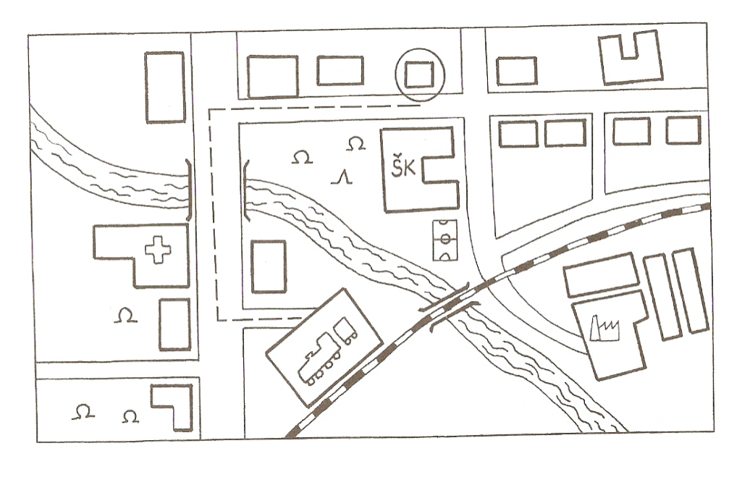

1. U plan iz 13. zadatka ucrtaj: ***istočno******od škole pekaru*** C:\Users\Jadranka\AppData\Local\Microsoft\Windows\Temporary Internet Files\Content.IE5\6B3KOLWG\MC900347079[1].wmf ***zapadno od bolnice radionu C:\Users\Jadranka\AppData\Local\Microsoft\Windows\Temporary Internet Files\Content.IE5\AX8DYX1T\MC900308718[1].wmf***

1. Upiši na rubove zemljovida glavne i sporedne strane svijeta !

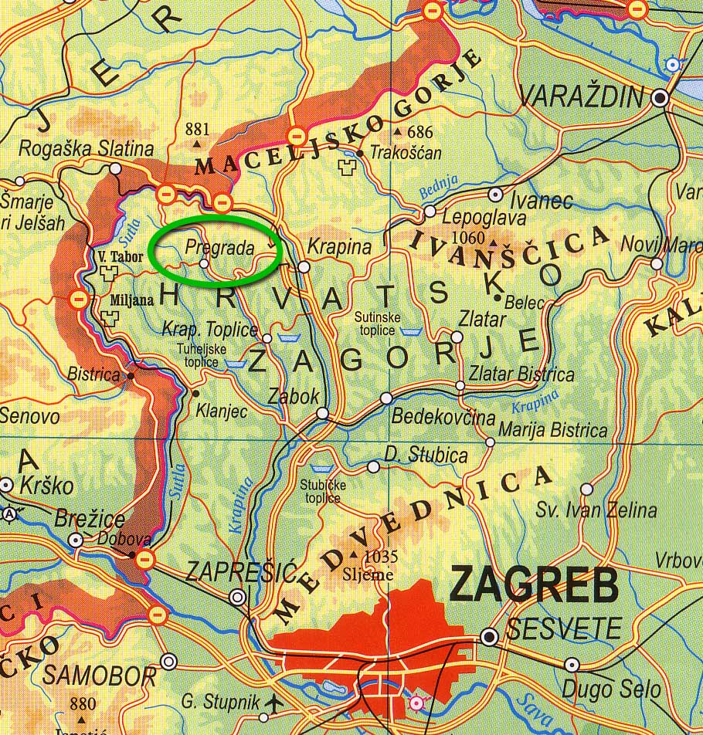

1. Ako iz Krapine kreneš autocestom na jug i koji grad ćeš doći ? __________________
2. Istočno od Krapine je planina _______________________ s vrhom _________ metara.
3. Zapadno od rijeke Krapine teče rijeka __________________ .
4. Na koju stranu svijeta trebaš krenuti iz Krapine do Varaždina ? _____________________________
5. Kako se zove gorje na granici ? _____________________________________

PROVJERI !

